**Y’s Men International Region Danmark er:**

Et verdensomspændende kammeratskab af personer af enhver tro, som arbejder sammen i gensidig respekt og hengivenhed på basis af Jesu Kristi lære, og som i fælles loyalitet over for Kristelig Forening for Unge Mænd stræber efter gen-nem aktiv tjeneste at fremskaffe, styrke og yde lederskab, som kan bygge en bedre Verden for hele menneskeheden.

**Region Danmarks formål:**

Er på et kristent grundlag inden for sit område i overensstemmelse med de internationale love at virkeliggøre bevægelsens formål: at arbejde for bevægelsens videre udvikling, samt varetage de lokale klubbers regionale og internationale interesser.

**Y’s Men’s klubbernes formål:**

1. At fungere som tjenesteklub for KFUM og KFUK

2. At støtte andet værdifuldt organisationsarbejde

3. At opmuntre til retfærdighed i samfundsmæssige og   
 internationale spørgsmål, idet klubberne altid afholder sig fra

partipolitisk stillingtagen

4. At holde medlemmerne informerede om og aktivt engagerede i

religiøse, samfundsmæssige, økonomiske, sociale og

internationale anliggender

5. At dyrke godt kammeratskab

6. At støtte projekter inden for Y’s Men International både på det

internationale plan og på area- og regionsplan.

**Motto:   
At vedkende sig den pligt der følger med enhver ret**.

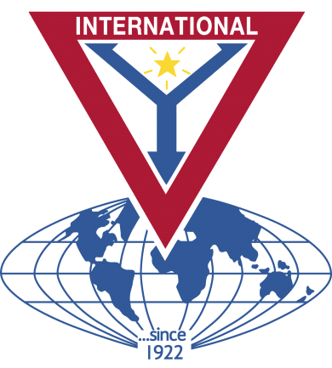

Medlemsbevis

D41391

Præsidentnavn Vicepræsidentnavn

Præsident Vicepræsident

Den Y’s Men’s Club, du er medlem af, er en del af

Y’s Men International, Region Danmark,

som er tilsluttet

The International Association of Y’s Men’s Clubs

Klubbens navn og dato for medlemmets optagelse

Medlemmets navn